**Консультация для родителей**

***«Кукольные театры для дошкольников своими руками»***

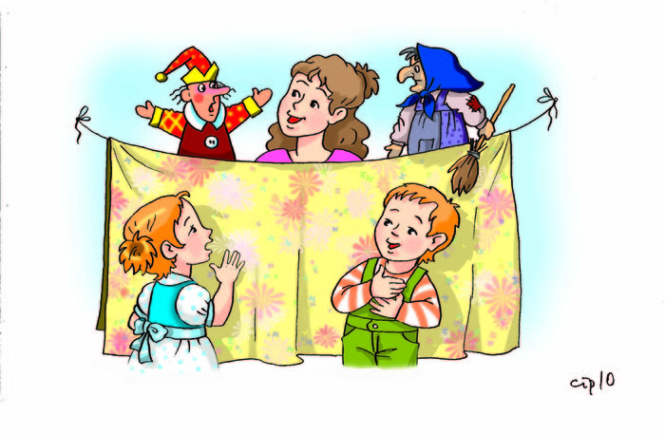

Подготовила: старший воспитатель

МБДОУ №86 «Березка» г. Калуги

Изотцева И.А.

*Театр – это волшебный мир.*

*Он дает уроки красоты, морали и нравственности.*

*А чем он богаче, тем успешнее идет развитие*

*духовного мира детей.*

М.Б. Теплов

Велико значение разнообразных кукольных театров, используемых детьми в театрализованных играх. Их использование оказывает большое влияние на речевое развитие ребенка. Стимулирует активную речь за счет расширения словарного запаса, совершенствует артикуляционный аппарат. Театрализация сказок очень увлекает детей. Ребенок усваивает богатство родного языка, его выразительные средства. Используя выразительные средства и интонации, соответствующие характеру героев и их поступков, старается говорить четко, чтобы его все поняли. Дети быстро запоминают слова всех персонажей, часто импровизируют. Речь становится более выразительной, грамотной. Обогащается словарный запас ребенка.

Сам процесс выбора произведения обыгрывания и изготовления атрибутов для его театрализации стимулирует речевую активность ребенка.

На первый взгляд может показаться, что в домашних условиях сложно обеспечить ребенку возможность для проведения театрализованных игр. Но это не так.

Предлагаю Вашему вниманию варианты театрализованных игр, которые можно изготовить с непосредственным участием ребенка в процессе:

**«Выпиловки»**

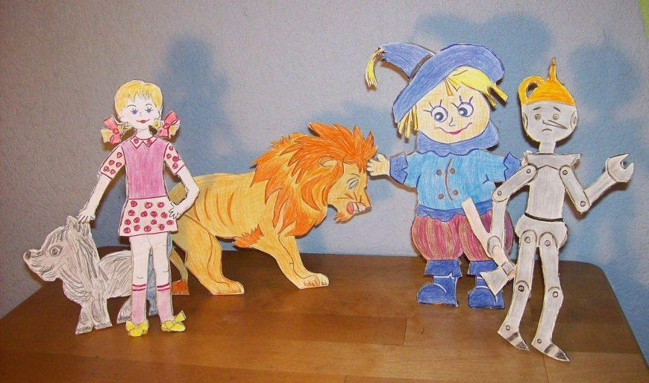Для их изготовления можно использовать картинки из разукрашек, из детских журналов и т.п..

Ребенок может самостоятельно нарисовать декорации или персонажей

**«Теневой театр»**

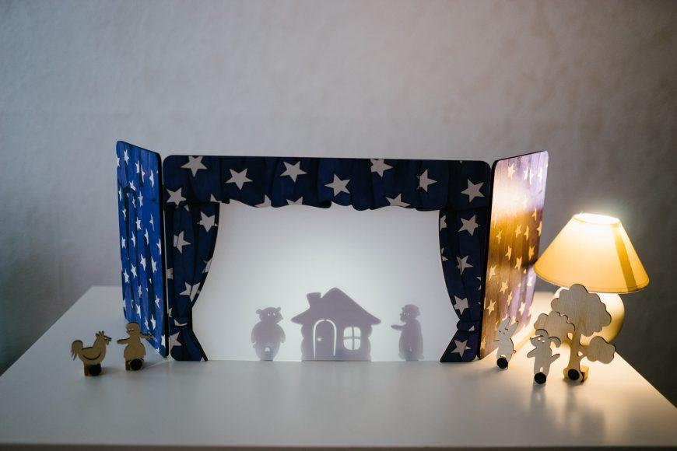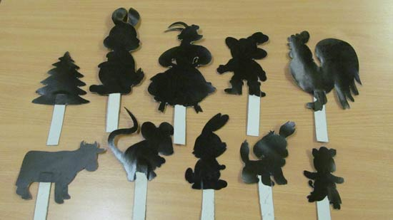 Сцену для него можно изготовить из обувной коробки подходящего размера. Экраном может послужить обычный белый лист бумаги, а занавесом обрезки ткани. Фигурки теневого театра можно вырезать из картона и прикрепить их клеем к торцевой части карандаша (для удобства передвижения персонажей по сцене) или использовать любые мелкие игрушки, которые наверняка есть у вас дома.

**«Пластилиновый театр»**

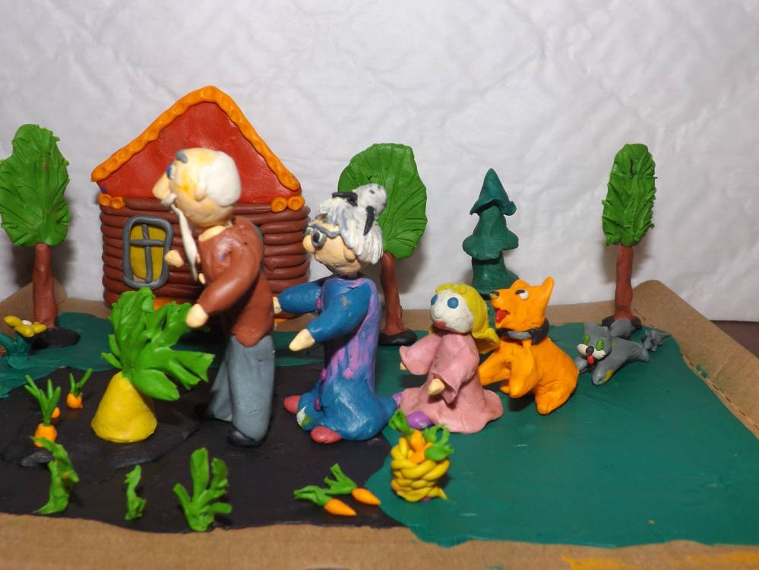Дети старшего дошкольного возраста могут сами слепить персонажей понравившейся сказки. Достаточно поддержать их инициативу коробочкой пластилина и помочь найти основу (сцену) для обыгрывания слепленной сказки.

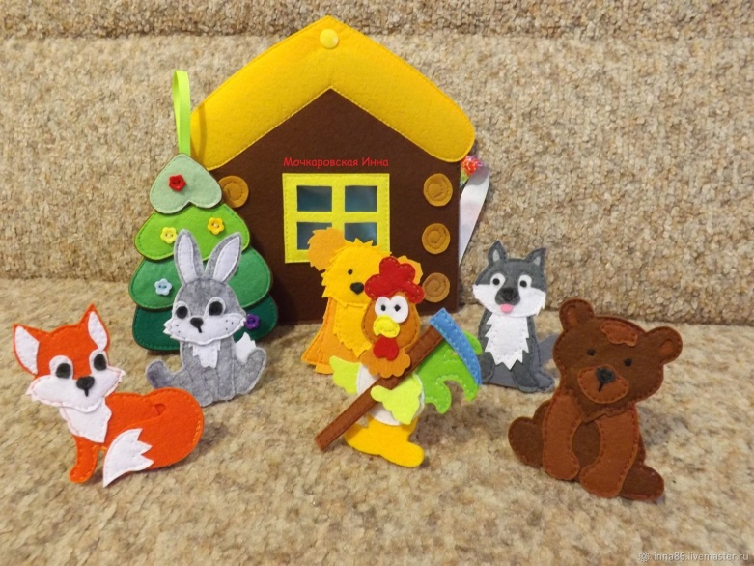**«Театр из фетра»**

Для изготовления такого вида театрализованной игры вам понадобятся фетр, обрезки ткани или бумаги.

При изготовлении атрибутов для театрализованных игр не забывайте обсуждать с детьми каких персонажей и из чего вы будете делать, каким характером обладает герой в сказке/ рассказе, и т.п.

Такая беседа-обсуждение стимулирует речевую активность ребенка, обогащает его словарный запас.

**Желаю Вам творческих успехов!!!**

Список источников

<https://illustrators.ru/uploads/illustration/image/913600/main_10_стр_2-3_года.jpg>

<https://cs5.livemaster.ru/storage/eb/ef/203d4c8ab96b3d41ad3a65eb3b8z--kukly-i-igrushki-palchikovyj-teatr-zayushkina-izbushka.jpg>

<https://dohcolonoc.ru/images/Makarova_Svetlana/4.JPG>

<https://jamaster.ru/wp-content/uploads/2020/10/kukolnyj-teatr-svoimi-rukami-42.jpg>

<https://jamaster.ru/wp-content/uploads/2020/10/kukolnyj-teatr-svoimi-rukami-25.jpg>